«ПТИЧКА – НЕВЕЛИЧКА»
Вместе с мамой - занятие для детей 1,5 года - 3 лет
Задачи:
- обогащать детей эмоциональными впечатлениями;
- развивать двигательный опыт, образное мышление, формировать стремление выразительно и эмоционально петь песни
- воспитывать бережное отношение к птицам, творческую инициативу.
Ход:
Мама ребёнку: Утром рано мы с тобою просыпаемся, друг другу улыбаемся.
Рада видеть я тебя, поздороваемся как всегда.
ПЕСЕНКА-ПРИВЕТСТВИЕ: «ЗДРАВСТВУЙТЕ»
Здравствуйте, ладошки! - вытягивают руки, поворачивают ладонями вверх.
Хлоп-хлоп-хлоп! - 3 хлопка
Здравствуйте, ножки! - приседание
Топ-топ-топ! - топают ногами
Здравствуйте, щёчки! - гладят ладонями щёчки
Плюх-плюх-плюх! - 3 раза слегка похлопывают по щекам
Пухленькие щёчки! - круговые движения кулачками по щекам
Плюх-плюх-плюх! - 3 раза слегка похлопывают по щекам
Здравствуйте, губки! - качают головой вправо-влево
Чмок-чмок-чмок! - 3 раза чмокают губами
Здравствуйте, зубки! - качают головой вправо-влево
Щёлк-щёлк-щёлк! - 3 раза щёлкают зубками
Здравствуй, мой носик! - гладят нос ладонью
Бип-бип-бип! - нажимают на нос указательным пальцем
Здравствуйте, малышки! - протягивают руки вперёд, ладонями вверх
Всем привет! - машут рукой
https://youtu.be/LgeOfVYpWq4
Мама: К нам весна пришла, солнце людям принесла.
К нам весна пришла, птичек в гости позвала.
Как поют птицы весной звонко, весело, радостно!
https://youtu.be/LXV7uG598JQ
Мама: Давай позовём к нам в гости птичку.
Мама вместе с малышом слушают песенку:
«ПТИЧКА МАЛЕНЬКАЯ»
(музыка А.Филиппенко, слова Е. Макшанцевой)
https://youtu.be/v8UoX6fDju4
В конце песни, мама спрашивает у ребёнка: Где птичка?
Ребёнок (разводит руками): Нет её.
Мама: Давайте птичку назад позовём!
(напевает без музыки): Птичка, где ты, прилетай! С нами, птичка, поиграй!

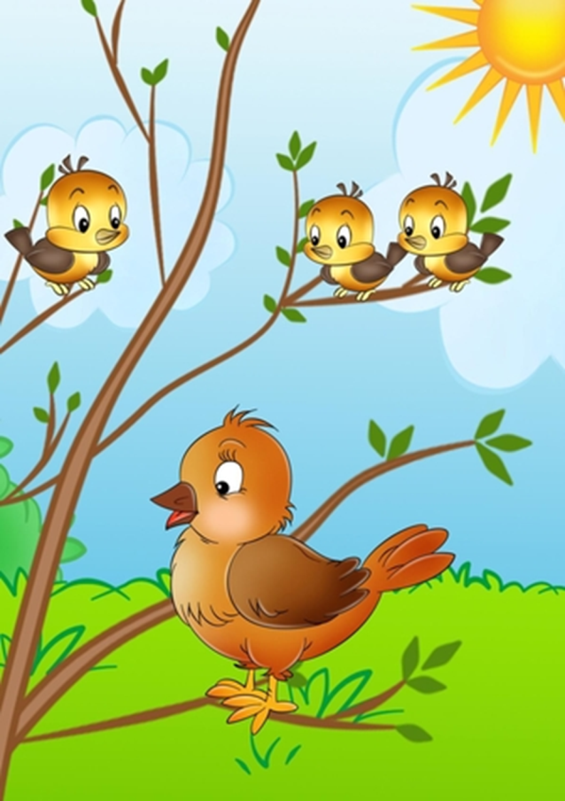

Мама: И к нам в гости прилетела чудесная птичка-невеличка. Посмотрите, какая она красивая! Птичка такая любопытная, все время вертит своей головкой, вытягивает шейку и смотрит в разные стороны. Полюбуемся, как птичка. Посмотрим, что справа, вверху, слева, внизу, потянем шейку.
Упражнение для правильной осанки:
«ПТИЧКА»
(по показу мамы ребёнок вытягивают шею, не спеша, поворачивая голову вверх, вниз, в сторону.)
Мама: Птичка-невеличка упорхнула и села на веточку.
Музыкальная игра на развитие звуковысотного слуха:
«ПРИЛЕТЕЛА ПТИЧКА»
Мама: Птичка с веточки слетела и на травку села.
Мы с птичкою вдвоем низко песенку споем: «Чив- чив –чив!»
(ребёнок поёт низким голосом: "Чив-чив-чив»)
С травки птичка слетела и на веточку высоко села.
(ребёнок поёт высоким голосом: "Чив-чив-чив»)
Мама: Птичка весело, звонко поет свою песенку. Попробуем и мы для птички спеть также красиво.
ПЕСНЯ: «МАЛЕНЬКАЯ ПТИЧКА»
(Т. Попатенко. Н.Найденова)
https://youtu.be/DmHYaDI4qOw
Мама: Сейчас еще нет травки и мошек, птичкам трудно добывать себе еду. Мы можем помочь птичкам, покормить их. А они отблагодарят за это своим радостным пением. Давайте насыплем на ладошки крошек и покормим нашу птичку.
ПАЛЬЧИКОВАЯ ИГРА «НАКОРМИМ ПТИЧКУ»
Птичка, птичка, вот тебе водичка,
делают из ладошек «чашечку»
Вот тебе крошки на моей ладошке.
пальцы обеих рук собрать в щепоть и «клевать зернышки» с поверхности стола.
Как подую на тебя, дуют
Сразу, птичка, улетай!
соединить кисти рук крест-накрест, соприкасаясь запястьями; помахать обеими кистями, как крыльями.
МУЗЫКАЛЬНАЯ ИГРА «ВОТ ЛЕТАЛИ ПТИЧКИ»
Вот летали птички, дети бегают по залу и машут
Птички-невелички. «крылышками»
Все летали, все летали,
Крыльями махали.
На дорожку сели, садятся на корточки и стучат
Зернышек поели. пальчиком по полу
Клюв, клюв, клюв,
Как я зернышки люблю.
Перышки почистим, обеими руками отряхиваются
Чтобы были чище.
Вот так и вот так,
Чтобы были чище!
Прыгаем по веткам, прыгают на двух ногах
Чтоб сильней быть деткам.
Прыг-скок, прыг-скок,
Прыгаем по веткам.
Мама: Нашей птичке пора улетать, давайте попрощаемся с ней: «До свидания, птичка!» (дети прощаются с птичкой)
Мама: Какая интересная гостья к нам прилетала! Нам было весело с ней? А что мы делали вместе с птичкой? Мы еще встретимся с ней. Она звонко и весело будет нам петь, и мы сможем ее послушать.

